
РЕКОМЕНДАЦИИ ПО РАСЧЕТНЫМ ЗНАЧЕНИЯМ ХАРАКТЕРНЫХ ПОКАЗАТЕЛЕЙ ВОДНО-ТЕПЛОВОГО РЕЖИМА ДОРОЖНЫХ ОДЕЖД И ЗЕМЛЯНОГО ПОЛОТНА АВТОМОБИЛЬНЫХ ДОРОГ ДЛЯ РАЗНЫХ КЛИМАТИЧЕСКИХ РЕГИОНОВ
Приказ Председателя Комитета автомобильных дорог Министерства по инвестициям и развитию Республики Казахстан от 21 декабря 2018 года № 124
Предисловие
1 | РАЗРАБОТАНЫ  И ВНЕСЕНЫ | Акционерным обществом "Казахстанский дорожный научно-исследовательский институт" (АО "КаздорНИИ")
2 | УТВЕРЖДЕНЫ И  ВВЕДЕНЫ В ДЕЙСТВИЕ | Приказом Председателя Комитета автомобильных дорог Министерства по инвестициям и развитию Республики Казахстан № 124 от 21 декабря 2018 года
3 | СОГЛАСОВАНЫ | Акционерным обществом "НК "ҚазАвтоЖол" № 03/14-2-2623-И от 14 ноября 2018 года
4 | СРОК ПЕРВОЙ ПРОВЕРКИ | 2023 год
 | ПЕРИОДИЧНОСТЬ ПРОВЕРКИ | 5 лет
5 | ВВЕДЕНЫ ВПЕРВЫЕ

Содержание

Введение
Автомобильная дорога должна обеспечить круглосуточное бесперебойное движение транспортных средств в течение всего срока службы. Главными конструктивными элементами автомобильной дороги являются дорожная одежда и земляное полотно, которые подвержены многократным механическим воздействиям транспортных средств и изменчивых климатических и гидрологических факторов. Из числа последних температура играет ключевую роль в обеспечении проектного срока службы автомобильной дороги. Так, в зависимости от температуры в очень широких пределах изменяются механические и реологические свойства асфальтобетонов и других дорожно-строительных материалов, содержащих битумы. При отрицательных температурах часть влаги в порах грунта переходит из жидкого состояния (вода) в твердое состояние (лед) с выделением теплоты. Необходимо уделять большое внимание изучению температурного режима автомобильной дороги и его влиянию на деформацию и прочность дорожной одежды.
Следует отметить, что сбор данных и их обработка с установлением закономерностей изменений температуры и влажности в дорожных одеждах и земляном полотне участков автомобильных дорог должны проводится достаточно длительный период времени, так как имеет место изменчивость распределения температуры и влажности из года в год вследствие изменения температуры воздуха, грунтово-гидрологических и других климатических условий в регионах республики.
В документе представлены основные показатели водно-теплового режима дорожных конструкций для различных климатических регионов Казахстана, а также методика получения экспериментальных данных о температуре и влажности в земляном полотне и дорожной одежды.
1 Область применения
1.1 Настоящие рекомендации распространяются на сеть автомобильных дорог общего пользования Республики Казахстан и предназначены для решения вопросов, связанных с текущим и перспективным планированием дорожных работ и распределением объемов финансирования, выделяемых на ремонтные работы.
1.2 Рекомендации устанавливают нормы проектирования нежестких дорожных одежд и покрытий применительно к дорожно-климатическим условиям Казахстана.
1.3 Рекомендациями следует руководствоваться при проектировании конструкций дорожных одежд для автомобильных дорог общего пользования, для расчета дорожных одежд на стадиях проектирования и эксплуатации, а также при решении инженерно-экономических задач применительно к автомобильным дорогам [1-7].
2 Нормативные ссылки
Для применения настоящих рекомендаций необходимы следующие ссылочные нормативные документы:
СП РК 2.04-01-2017 Строительная климатология.
СТ РК 2068-2010 Дороги автомобильные общего пользования. Элементы обустройства. Общие требования.
СТ РК 2607-2015 Технические средства организации движения в местах производства дорожных работ. Основные параметры. Правила применения.
ГОСТ 8.417-2002 Государственная система обеспечения единства измерений. Единицы величин
ГОСТ 12.2.007.0-75 Система стандартов безопасности труда (ССБТ). Изделия электротехнические. Общие требования безопасности.
ГОСТ 21718-84 Материалы строительные. Диэлькометрический метод измерения влажности.
Примечание - При пользовании настоящими рекомендациями целесообразно проверить действие ссылочных документов по ежегодно издаваемому информационному указателю "Нормативные документы по стандартизации", составленному по состоянию на текущий год и соответствующим ежемесячно издаваемым информационным указателям, опубликованным в текущем году. Если ссылочный документ заменен (изменен), то при пользовании настоящими рекомендациями следует руководствоваться замененным (измененным) стандартом. Если ссылочный документ отменен без замены, то положение, в котором дана ссылка на него, применяется в части, не затрагивающей эту ссылку
3 Термины и определения
В настоящих рекомендациях применяются следующие термины с соответствующими определениями:
3.1 Максимальная температура воздуха: Величина температуры воздуха, характеризующая ее экстремально высокое значение в течение рассматриваемого периода времени в районе эксплуатации автомобильной дороги.
3.2 Минимальная температура воздуха: Величина температуры воздуха, характеризующая ее экстремально меньшее значение в течение рассматриваемого периода времени в районе эксплуатации автомобильной дороги.
3.3 Влажность: Показатель содержания воды в конструктивных материалах дорожной одежды и грунтовом основании. Влажность характеризуется количеством воды в веществе, выраженным в процентах (%) от первоначальной массы влажного вещества или ее объема.
3.4 Дорожная одежда: Многослойная конструкция в пределах проезжей части автомобильной дороги, воспринимающая нагрузку от автотранспортного средства и передающая ее на грунт.
3.5 Земляное полотно: Конструктивный элемент, служащий основанием для размещения дорожной одежды, а также технических средств организации дорожного движения и обустройства автомобильной дороги.
3.6 Конструктивный слой: Каждый слой дорожной одежды, состоящий из однородных материалов и отличающийся от соседних слоев видом материалов, его прочностью и составом. Учитывается при расчете прочности дорожной одежды.
3.7 Покрытие дорожное: Одно- или многослойная верхняя часть дорожной одежды, устраиваемая на дорожном основании, непосредственно воспринимающая нагрузки от транспортных средств и предназначенная для обеспечения заданных эксплуатационных требований и защиты дорожного основания от воздействия атмосферных факторов.
3.8 Основание дорожное: Нижний несущий слой дорожной одежды, воспринимающий нагрузки от транспортных средств совместно с покрытием и предназначенный для ее распределения на дополнительные слои или непосредственно на грунт земляного полотна.
3.9 Земляного полотна водно-тепловой режим: Закономерность изменения в течение года влажности и температуры грунта верхних слоев земляного полотна, свойственная данной дорожно-климатической зоне и местным гидрогеологическим условиям.
3.10 Земляного полотна регулирование водно-теплового режима: Система мероприятий, направленных на снижение увлажнения и уменьшение величины морозного пучения рабочего слоя земляного полотна.
4 Общие положения
4.1 Дорожная одежда и земляное полотно являются основными конструктивными элементами, от которых зависят прочность и долговечность автомобильной дороги. На автомобильную дорогу оказывают воздействие механические нагрузки от движущихся автомобилей, климатические и гидрологические факторы. Из числа климатических факторов наиболее значимыми можно считать температуру и влажность. Так, в зависимости от температуры в широких пределах изменяются механические и физические характеристики асфальтобетонных слоев дорожной одежды. При отрицательных значениях температуры в слоях дорожной одежды и грунте земляного полотна имеющаяся влага переходит из одного (жидкого) в другое (твердое) агрегатное состояние, что сопровождается выделением скрытой теплоты льдообразования и изменением объема.
4.2 Глубина промерзания грунтов является одним из основных факторов водно-теплового режима. Известно, что все грунты земляного полотна промерзают при температуре ниже 0°С. Существенное влияние на этот процесс оказывают вид грунта, его влажность и продолжительность действия отрицательной температуры. Чем выше температуропроводность грунта, тем больше глубина его промерзания. Начальная влажность грунта также способствует промерзанию, так как увеличивает его теплопроводность [8]. Это связано с тем, что при замерзании воды выделяется теплота льдообразования, поэтому скорость и глубина промерзания более влажного грунта будут меньше, чем грунта с меньшей влажностью. Следует отметить, что на глубину промерзания влияет сумма отрицательных температур воздуха, продолжительность и интенсивность действия отрицательной температуры, высота снежного покрова, залегание уровня грунтовых вод, влажность грунта и др. Таким образом, глубина промерзания грунтов в основном зависит от климатических, гидрологических, грунтовых и других природных условий, которые варьируются в широких пределах. Поэтому и глубина промерзания не остается постоянной, а изменяется из года в год [9, 10].
4.3 В нормативном документе [11] представлена карта глубины промерзания грунта земляного полотна, разработанная с использованием расчетных данных, полученных по формуле профессора В.М. Сиденко [9]. При этом, использованы климатические характеристики ограниченного числа метеостанций республики. В связи с этим, данные о глубинах промерзания грунта земляного полотна нуждаются в уточнении. Позже, эта карта была также представлена и в документе [4].
5 Методика получения экспериментальных данных
5.1 Сущность метода
Сущность метода заключается в определении температуры и влажности в слоях дорожной одежды и земляного полотна.
5.2 Общие требования
Наличие участков автомобильных дорог, с установленными на них измерительными комплексами (рисунки 1, 2).

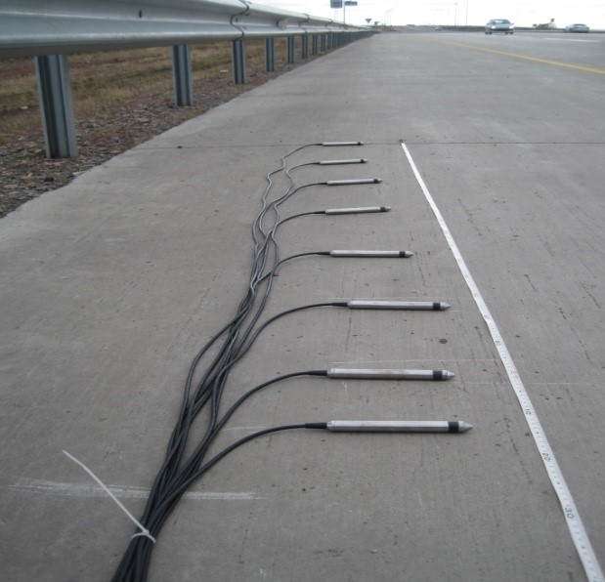

Рисунок 1 – Система датчиков для измерения температуры и влажности

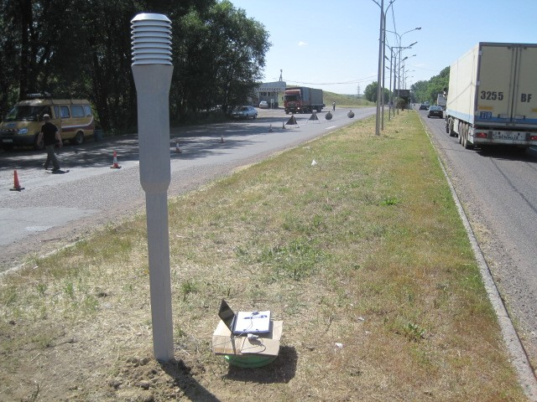

Рисунок 2 – Вид наземной части измерительных комплексов (системы датчиков)
5.3 Требования к условиям, при которых проводят измерения
5.3.1 Датчики каждого комплекта устанавливаются на различных глубинах вертикальной скважины, пробуренной в многослойной дорожной одежде и земляном полотне автомобильной дороги, в зависимости от конструкции дорожной одежды и климатических условий региона.
5.3.2 Каждый датчик, изготовленный в виде металлической капсулы, включает в себя элемент для измерения температуры, основанный на эффекте термосопротивления и элемент для измерения влажности через диамагнитную проницаемость (модификация датчиков соответствует техническим условиям [12]). Такое конструктивное решение позволяет осуществить одновременное измерение температуры и влажности в точках дорожной одежды и земляного полотна.
5.3.3 Температурные части датчиков должны быть откалиброваны изготовителем, а влажностные части - откалиброваны в соответствии с ГОСТ 21718-84.
5.3.4 Калибровка датчиков должна быть выполнена с использованием грунта, отобранного с места их закладки. Измерительные концы датчиков выводятся на поверхность дороги и собираются в измерительной камере надземного блока комплекта.
5.3.5 По способу защиты от поражения электрическим током датчики должны соответствовать ГОСТ 12.2.007.0-75.
5.3.6 Датчики работают в автоматическом режиме, осуществляют измерение температуры и влажности каждый час с записью полученной информации в запоминающее устройство.
5.3.7 Результаты измерений передаются по кабелю связи в интерфейс [13-16].
5.3.8 Технические характеристики датчиков приведены в таблице 1. Информация о конструкции датчиков температуры и влажности изложена в [17-20].
Таблица 1 – Технические характеристики датчиков температуры
и влажности
Технические данные датчиков | Единицы измерения | Количество
1 Диапазон измерения температуры | °С | -55...+80
2 Точность измерения температуры | °С | ±0,2
3 Диапазон измерения влажности | % | 0...40
4 Абсолютная погрешность измерения влажности | % | ±1,5
5 Объем памяти | значения | не менее 200 000
6 Периодичность записи в память результатов измерений температуры и влажности | час | каждый час
7 Температурные условия эксплуатации | °С | -20…+70
8 Срок службы комплекта оборудования | лет | не менее 5
5.3.9 Снятие показаний с датчиков осуществляется посредством подключения портативного компьютерного устройства к центральному устройству, расположенному во внешнем металлическом блоке.
5.3.10 В местах проведения работ необходимо устанавливаются дорожные знаки в соответствии со СТ РК 2607-2015.
5.3.11 Полученные данные, имеют вид числовых значений, собранных в одном электронном файле Terem-4 (единицы измерения температуры - ºС, а влажности - %, в соответствии с ГОСТ 8.417-2002). Формат файла Terem-4 не соответствует обычному представлению данных в табличной форме, как это делается в Microsoft Office Word и Microsoft Office Excel (рисунок 3).

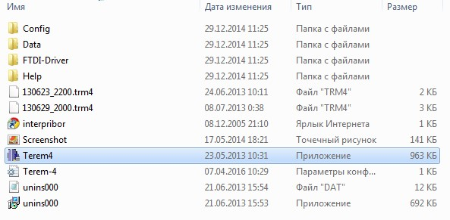
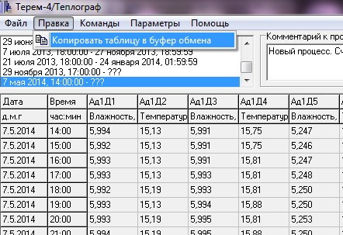

Рисунок 3 – Извлечение информации с электронного приложения датчиков Terem4
5.3.12 Затем, первичная информация переводится в формат Microsoft Office Excel. После чего, полученные данные о температуре и влажности оформляются в виде таблиц и анализируются.
5.3.13 Количество измерений зависит от продолжительности периода наблюдений.
6 Показатели водно-теплового режима дорожных конструкций для различных климатических регионов Казахстана
6.1 В рекомендациях представлены числовые данные за 20-летний период, полученные с 40 метеорологических станций, расположенных в различных климатических зонах Казахстана.
6.2 Метеорологические данные представлены непрерывно с интервалом в три часа.
6.3 Установлена корреляционная связь между суммой отрицательных температур и глубиной максимального промерзания автомобильной дороги за зимний период, описываемая следующей степенной функцией:
h_{пр} = 2,647 · ? ^{0,6} (1)
где h_{пр} – максимальная глубина промерзания автомобильной дороги, см;
? – сумма отрицательных температур воздуха за весь зимний период, град·сут.
6.4 Информация с метеорологических станций позволила получить показатели холодного периода: значения экстремальных температур (T_{min} и T_{max}), сумму отрицательных температур и количество суток с отрицательной температурой в 40 населенных пунктах Казахстана за многолетний период (таблица 2).
Таблица 2 – Показатели холодного периода и глубина промерзания
Метеостанция | Количество суток с отрица-тельной темпера-турой  t?, сут | Сумма отрицатель- ных темпе-ратур ϴ, град·сут | Глубина промер-зания  h_{пр,} см | Многолетняя средняя температура, ºС
 |  |  |  | мини-мальная Т_{min} | макси-мальная T_{max}
1 Акколь | 147 | 1803,3 | 237,9 | -41,5 | 37,4
2 Актау | 41 | 219,1 | 67,2 | -24,6 | 41,9
3 Актобе | 131 | 1357,4 | 200,6 | -39,0 | 40,9
4 Алматы | 79 | 434,2 | 101,2 | -22,1 | 37,8
5 Аральское море | 109 | 1089,4 | 175,8 | -33,9 | 42,2
6 Аркалык | 138 | 1651,0 | 225,6 | -39,4 | 39,2
7 Астана | 138 | 1608,3 | 222,1 | -39,4 | 38,6
8 Атырау | 87 | 673,2 | 131,7 | -35,9 | 41,0
9 Аягоз | 137 | 1699,2 | 229,6 | -38,0 | 37,8
10 Бейнеу | 84 | 702,8 | 135,2 | -33,1 | 44,0
11 Екибастуз | 132 | 1689,0 | 228,7 | -41,3 | 40,2
12 Есиль | 142 | 1720,7 | 231,3 | -39,4 | 38,7
13 Женибек | 96 | 854,8 | 152,0 | -33,2 | 42,0
14 Жаркент | 83 | 542,7 | 115,7 | -30,1 | 38,8
15 Жезказган | 127 | 1365,0 | 201,3 | -37,4 | 41,6
16 Зайсан | 137 | 1735,2 | 232,5 | -39,8 | 39,8
17 Индерборский | 99 | 871,0 | 153,7 | -34,9 | 43,1
18 Кайнар | 145 | 1639,5 | 224,7 | -38,9 | 37,2
19 Капшагай | 88 | 627,8 | 126,3 | -29,3 | 40,8
20 Карабутак | 136 | 1606,8 | 222,0 | -37,4 | 39,4
21 Караганда | 135 | 1499,7 | 213,0 | -35,6 | 38,3
22 Каркаралы | 129 | 1379,9 | 202,6 | -34,8 | 36,0
23 Кишкенеколь | 146 | 1968,2 | 250,7 | -45,0 | 38,8
24 Костанай | 136 | 1658,6 | 226,3 | -41,4 | 37,4
25 Кульсары | 89 | 787,7 | 144,7 | -31,7 | 42,8
26 Кызылорда | 81 | 634,0 | 127,1 | -31,4 | 43,5
27 Павлодар | 138 | 1883,8 | 244,2 | -44,2 | 39,9
28 Петропавловск | 144 | 1843,6 | 241,1 | -42,5 | 35,7
29 Рузаевка | 142 | 1751,7 | 233,8 | -40,6 | 36,8
30 Семипалатинск | 137 | 1684,0 | 228,3 | -41,6 | 40,4
31 Талдыкорган | 98 | 769,2 | 142,7 | -31,6 | 40,1
32 Тараз | 65 | 410,6 | 97,9 | -27,9 | 40,2
33 Туркестан | 54 | 365,5 | 91,3 | -26,4 | 44,2
34 Уральск | 116 | 1151,7 | 181,8 | -35,8 | 40,8
35 Оскемен | 136 | 1727,0 | 231,8 | -44,6 | 38,0
36 Учарал | 113 | 1038,0 | 170,8 | -39,4 | 42,0
37 Чапаево | 107 | 1014,2 | 168,4 | -37,3 | 40,1
38 Чиганак | 105 | 977,0 | 164,7 | -33,0 | 43,0
39 Шалкар | 124 | 1352,7 | 200,2 | -38,7 | 40,6
40 Шымкент | 44 | 231,0 | 69,3 | -21,7 | 41,7
6.5 Максимальные глубины промерзания в различных регионах Казахстана определяются по формуле 1.
6.6 Сравнение полученных показателей холодного периода (таблица 2) и аналогичных данных, приведенных в СП РК 2.04-01-2017, показывает, что специальные термины СП РК 2.04-01-2017 относятся к гражданскому строительству.
6.7 В дорожной области представляет интерес глубина промерзания, как фактор, способствующий морозному пучению.
Глубина промерзания по СП РК 2.04-01-2017 таблица 3.6 дана для открытой местности (в поле) под естественным снежным покровом. Снежный покров в данном случае выступает в роли естественного "одеяла" и глубина промерзания определенная в этом случае по своим значениям ниже, чем глубина промерзания грунта, расположенного под дорожной одеждой на автомобильной дороге. В таблице 2 глубина промерзания грунта определена под автомобильной дорогой из условий, когда снежный покров на автомобильной дороге отсутствует, в связи с проводимыми эксплуатационными мероприятиями. В работах [21, 22] отмечено, что на основе численных экспериментов было определено, что только за счет изменчивости теплофизических параметров снежного покрова расчетная глубина промерзания грунтов может отличаться в несколько раз. К основным параметрам снежного покрова, влияющим на теплообмен, относится толщина снежного покрова hs и его плотность rs.
Приведенные данные о глубине промерзания грунтов в СП РК 2.04-01-2017 таблица 3.6 относятся к ограниченному количеству населенных пунктов, а данные таблицы 2 относятся к большему количеству населенных пунктов (всего 40) и охватывают практически всю территорию республики.
Сравнение имеющиеся одинаковых населенных пунктов (городов) по обеим таблицам (таблица 3.6 СП РК 2.04-01-2017 и таблица 2) приведено в таблице 3. Во всех рассмотренных географических точках имеет место занижение сведений о промерзании грунта по таблице 3.6 СП РК 2.04-01-2017.
Таблица 3 – Сравнение глубин промерзания грунта в разных географических точках
№ п/п | Географическая точка | Глубина промерзания |  | Разница, см
№ п/п | Географическая точка | Таблица 3.6  СП РК 2.04-01-2017 | Рассчитанная по формуле (1), таблица 2 | Разница, см
1 | Костанай | 203 | 226 | 23
2 | Джаныбек | 126 | 152 | 26
3 | Жаркент | 99 | 116 | 17
6.8 Сравнение приводимых в СП РК 2.04-01-2017 данных об абсолютных значениях минимальных и максимальных температур (таблицы 3.1 и 3.2), показывает то, что они относятся к большому периоду времени (приведены за период наблюдений в 35 лет), когда вероятность наступления таких температур является небольшой. В таком случае закладывая такие высокие расчетные характеристики в дорожный проект, есть риск неоправданного удорожания строительства автомобильной дороги.
Приводимые в таблице 2 значения экстремальных значений температуры относятся к меньшему периоду времени и соответственно, вероятность их возникновения будет высокой. Таким образом, предлагаемые в таблице 2 значения экстремальных температур будут максимально приближенными к их реальным значениям.
Сравнение экстремальных минимальных температур воздуха (таблица 3.1 СП РК 2.04-01-2017 и таблица 2) приведено в таблице 4. Установлено, что во всех географических точках имеет место явное превышение абсолютных значений минимальных температур, приведенных в СП РК 2.04-01-2017 над значениями, представленными в таблице 2. Эта разница максимальна для городов Алматы, Тараз, Туркестан и Жаркент и составляет 15,6 ºС, 13,1 ºС, 12,2 ºС и 12,2 ºС, соответственно.
Таблица 4 – Сравнение минимальных температур воздуха в разных географических точках
Географическая  точка | Минимальная температура воздуха, ˚С |  | Разница, ˚С
Географическая  точка | Таблица 3.6  СП РК 2.04-01-2017 | Таблица 2 | Разница, ˚С
1 Петропавловск | -45 | -41,5 | -3,5
2 Костанай | -43,1 | -41,4 | -1,7
3 Аркалык | -43,2 | -39,4 | -3,8
4 Астана | -51,6 | -39,4 | -12,2
5 Павлодар | -45,5 | -44,2 | -1,3
6 Экибастуз | -43,1 | -41,3 | -1,8
7 Уральск | -43,0 | -35,8 | -7,2
8 Атырау | -37,9 | -35,9 | -2
9 Актау | -27,7 | -24,6 | -3,1
10 Бейнеу | -34,7 | -33,1 | -1,6
11 Актобе | -48,5 | -39,0 | -9,5
12 Жезказган | -42,7 | -37,4 | -5,3
13 Караганда | -42,9 | -35,6 | -7,3
14 Аягоз | -44,9 | -38,0 | -6,9
15 Зайсан | -40,9 | -39,8 | -1,1
16 Семей | -46,8 | -41,6 | -5,2
17 Оскемен | -48,9 | -44,6 | -4,3
18 Кызылорда | -37,2 | -31,4 | -5,8
19 Аральск | -37,9 | -33,9 | -4
20 Туркестан | -38,6 | -26,4 | -12,2
21 Шымкент | -30,3 | -21,7 | -8,6
22 Тараз | -41,0 | -27,9 | -13,1
23 Алматы | -37,7 | -22,1 | -15,6
24 Жаркент | -42,3 | -30,1 | -12,2
25 Талдыкорган | -42,0 | -31,6 | -10,4
6.9 Сравнение данных по глубине промерзания, рассчитанных по формуле 1 (таблица 2) и значений глубин промерзаний приведенных в нормативном документе [4] (рисунок 10) приведено в таблице 5. Установлено, что карта, показанная в CП РК 3.03-104-2014 (рисунок 10), в северной части республики занижает сведения о промерзании дорожных конструкций. В южной части территории Казахстана, напротив – завышает. Эта разница максимальна для городов Петропавловск и Кокшетау и составляет 33 см и 36,2 см, соответственно. В южной и западной частях разница анализируемых значений в результатах достигает 11 см.
Таблица 5 – Глубина промерзания в разных географических точках Казахстана
Географическая точка | Глубина промерзания, см |  | Разница, см
Географическая точка | по карте, рисунок 10 [4] | Рассчитанные по формуле (1) | Разница, см
1 Актау | 67,5 | 67,2 | -0,3
2 Актобе | 187,2 | 200,6 | 13,4
3 Алматы | 111,7 | 101,2 | -10,5
4 Астана | 206,9 | 222,1 | 15,2
5 Атырау | 134,7 | 131,7 | -3,0
6 Жезказган | 189,2 | 201,3 | 12,1
7 Караганда | 202,0 | 213,0 | 11,0
8 Кокшетау | 206,6 | 242,8 | 36,2
9 Костанай | 204,9 | 226,3 | 21,4
10 Кызылорда | 131,7 | 127,1 | -4,6
11 Павлодар | 211,7 | 244,2 | 32,5
12 Петропавловск | 208,1 | 241,1 | 33,0
13 Семипалатинск | 201,4 | 228,3 | 26,9
14 Талдыкорган | 149,1 | 142,7 | -6,4
15 Уральск | 187,5 | 181,8 | -5,7
16 Өскемен | 201,2 | 231,8 | 30,6
6.10 В расчетах конструкций дорожных одежд на морозоустойчивость рекомендуется применять значения глубины промерзания, указанные в таблице 2, либо по карте [4] (рисунок 10)
6.11 Минимальные и максимальные значения температуры воздуха 40 метеорологических станций РК для удобства использования представлены в виде климатических карт Республики по экстремальным значениям температуры воздуха за многолетний период времени, построенные на программном комплексе SURFER (рисунки 4, 5). Кроме значений максимальной и минимальной температуры воздуха, для построения карт необходимы такие дополнительные данные как: географические координаты (широта и долгота) и высота над уровнем моря тех же 40 населенных пунктов, в которых расположены метеорологические станций РК (таблица 6).
Таблица 6 – Распределение характерных параметров климата Казахстана по 40 метеорологическим станциям за многолетний период
Метеостанция | Широта (y) | Долгота (x) | H, высота над уровнем моря, м | T_{min}, ˚С | T_{max}, ˚С | H_{пр}, м
1 | 2 | 3 | 4 | 5 | 6 | 7
1 Акколь | 51,9956496 | 70,9359277 | 261 | -41,5 | 37,4 | 238
2 Аркалык | 50,249639 | 66,914047 | 349 | -39,4 | 39,2 | 226
3 Астана | 51,1605227 | 71,4703558 | 358 | -39,4 | 38,6 | 222
4 Екибастуз | 51,725198 | 75,3150685 | 203 | -41,3 | 40,2 | 229
5 Есиль | 51,9534228 | 66,4121857 | 222 | -39,4 | 38,7 | 231
6 Кайнар | 49,2000804 | 77,3918196 | 837 | -38,9 | 37,2 | 225
7 Карабутак | 49,9608194 | 60,1093445 | 230 | -37,4 | 39,4 | 222
8 Караганда | 49,8046835 | 73,1093826 | 543 | -35,6 | 38,3 | 213
9 Каркаралы | 49,4129509 | 75,4772753 | 843 | -34,8 | 36,0 | 203
10 Кишкенеколь | 53,6362335 | 72,3382061 | 134 | -45,0 | 38,8 | 251
11 Костанай | 53,2198089 | 63,6354232 | 170 | -41,4 | 37,4 | 226
12 Павлодар | 52,2873032 | 76,9674023 | 133 | -44,2 | 39,9 | 244
13 Петропавловск | 54,8732209 | 69,1505479 | 137 | -42,5 | 35,7 | 241
14 Рузаевка | 52,8186791 | 66,9548103 | 227 | -40,6 | 36,8 | 234
15 Семипалатинск | 50,4233463 | 80,250811 | 206 | -41,6 | 40,4 | 228
16 Уральск | 51,227821 | 51,3865431 | 32 | -35,8 | 40,8 | 182
17 Оскемен | 49,9749295 | 82,6017244 | 288 | -44,6 | 38,0 | 232
18 Актобе | 50,2839339 | 57,166978 | 216 | -39,0 | 40,9 | 201
19 Аральск | 46 | 61 | 29 | -33,9 | 42,2 | 176
20 Аягоз | 47,9755808 | 80,432736 | 669 | -38,0 | 37,8 | 230
21 Женибек | 49,417314 | 46,846277 | 25 | -33,2 | 42,0 | 152
22 Жезказган | 47,7963655 | 67,7020019 | 371 | -37,4 | 41,6 | 201
23 Зайсан | 47,4701444 | 84,8752996 | 624 | -39,8 | 39,8 | 233
24 Индерборский | 48,5573405 | 51,751162 | 5 | -34,9 | 43,1 | 154
25 Кульсары | 46,9691061 | 54,0068191 | -13 | -31,7 | 42,8 | 145
26 Учарал | 46,1720372 | 80,9474113 | 394 | -39,4 | 42,0 | 171
27 Чапаево | 43,4702807 | 76,8057776 | 634 | -37,3 | 40,1 | 168
28 Шалкар | 47,8313394 | 59,6188673 | 169 | -38,7 | 40,6 | 200
29 Атырау | 47,0944959 | 51,9238373 | -24 | -35,9 | 41,0 | 132
30 Бейнеу | 45,3222362 | 55,181848 | 3 | -33,1 | 44,0 | 135
31 Жаркент | 44,166512 | 79,999974 | 631 | -30,1 | 38,8 | 116
32 Капшагай | 43,8666546 | 77,0513838 | 505 | -29,3 | 40,8 | 126
33 Кызылорда | 44,8488314 | 65,4822686 | 127 | -31,4 | 43,5 | 127
34 Талдыкорган | 45,0177112 | 78,3804417 | 596 | -31,6 | 40,1 | 143
35 Чиганак | 45,1062734 | 73,9739944 | 351 | -33,0 | 43,0 | 165
36 Алматы | 43,2220146 | 76,8512485 | 852 | -22,1 | 37,8 | 101
37 Актау | 43,6410973 | 51,1985113 | -15 | -24,6 | 41,9 | 67
38 Тараз | 42,8983715 | 71,3979891 | 623 | -27,9 | 40,2 | 98
39 Туркестан | 43,3050854 | 68,2346884 | 215 | -26,4 | 44,2 | 91
40 Шымкент | 42,3416845 | 69,590101 | 545 | -21,7 | 41,7 | 69
Примечание - в значениях географических координат, долготы и широты целая часть задана в градусах, а дробная – в десятичных цифрах. Географические координаты метеорологических станций получены посредством интернет ресурса по ссылке: http://mapszoom.com

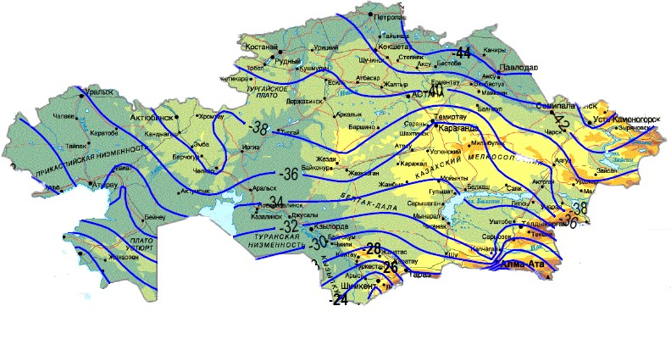

Рисунок 4 – Карта минимальных температур воздуха

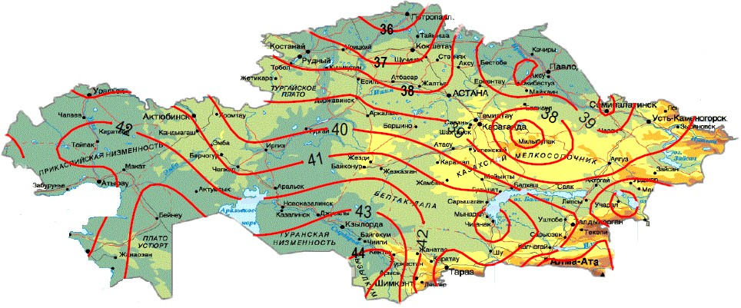

Рисунок 5 – Карта максимальных температур воздуха
6.12 В расчетах значений максимальных и минимальных температур асфальтобетонных покрытий [23] рекомендуется использовать данные о минимальных и максимальных температурах воздуха из таблицы 2.
7 Закономерности распределения температуры и влажности по глубине дорожной конструкции
7.1 Распределение температуры по глубине конструкции дорожной одежды автомобильной дороги в разные сезоны года представлено на рисунке 6 (в качестве примера приведен участок, расположенный в северной части республики, автомобильной дороги "Астана-Бурабай" (с асфальтобетонным покрытием). Графики построены по данным, полученным с помощью датчиков температуры и влажности (рисунки 1 и 2). Как видно, на графиках, в разные сезоны года распределение температуры сильно отличается друг от друга: наибольшие значения температуры имеют место летом и с понижением температуры воздуха осенью происходит понижение температуры и в земляном полотне (на данном участке автомобильной дороги земляное полотно начинается на уровне 80 см). Зимой земляное полотно находится в мерзлом состоянии. С наступлением весны дорожная одежда и земляное полотно начинают оттаивать сверху вниз.
7.2 Графики распределения влажности по глубине земляного полотна в разные сезоны года на том же участке автомобильной дороги ("Астана-Бурабай") показаны на рисунках 7-9. Следует отметить, что в летний и осенний периоды года значения влажности в точках земляного полотна практически одинаковы.

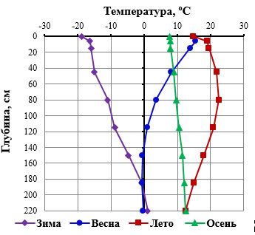

Рисунок 6 – Распределение температуры по глубине автомобильной дороги в разные сезоны года

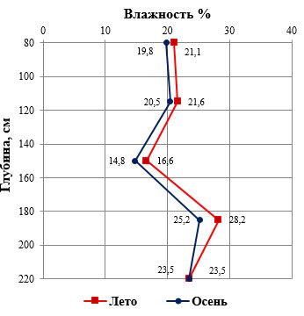

Рисунок 7 – Распределение влажности по глубине земляного полотна в летний и осенний периоды года

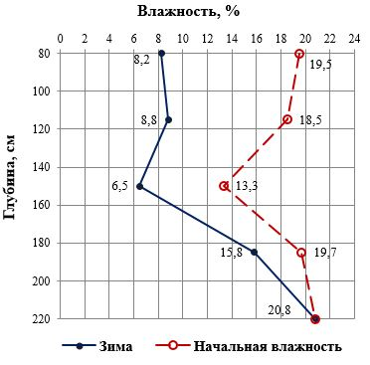

Рисунок 8 – Распределение влажности по глубине земляного полотна в зимний период года

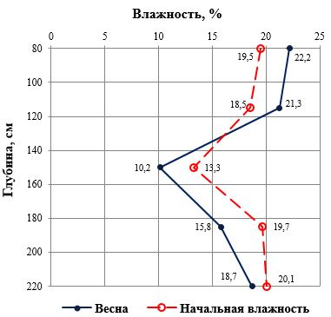

Рисунок 9 – Распределение влажности по глубине земляного полотна в весенний период года
7.3 Зимой с наступлением отрицательных температур в точках земляного полотна часть содержащейся воды переходит в лед. На рисунках 8 и 9 сплошная линия показывает содержание влажности в жидком состоянии (незамерзшая вода), а пунктирная линия соответствует начальной (перед зимой) влажности. Видно, что в зимний период содержание замерзшей воды (льда) в земляном полотне уменьшается с увеличением глубины (рисунок 8). Весной происходит оттаивание земляного полотна сверху вниз. На рисунке 9 хорошо видно, что весной верхняя часть земляного полотна до 130 см оттаяла, а остальная часть земляного полотна находится в мерзлом состоянии.
Из графиков изменения температуры и влажности (рисунки 6 и 9) на поверхности земляного полотна и в верхних его слоях зимой в момент перехода температуры в отрицательную область имеет место резкое уменьшение влажности, с дальнейшим понижением температуры влажность также уменьшается. А весной при переходе температуры из отрицательной области в положительную, происходит скачкообразное увеличение влажности. Эти явления показывают фазовые переходы, имеющие место при температуре, приблизительно равной 0 ºС.
7.4 Особенности водно-теплового режима дорожных одежд и земляного полотна по регионам, отражены в [13-16, 24-30].
Библиография
[1] СН РК 3.03-01-2013 Автомобильные дороги.
[2] СП РК 3.03-101-2013 Автомобильные дороги.
[3] СН РК 3.03-04-2014 Проектирование дорожных одежд нежесткого типа.
[4] CП РК 3.03-104-2014 Проектирование дорожных одежд нежесткого типа.
[5] СН РК 3.03-03-2014 Проектирование жестких дорожных одежд.
[6] СП РК 3.03-103-2014 Проектирование жестких дорожных одежд.
[7]Технический регламент Таможенного союза "Безопасность автомобильных дорог" (ТР ТС 014/2011)от 18.10.2011 года № 827.
[8] И. Леонович, Н. Вырко. Глубина промерзания грунтов – важнейший фактор водно-теплового режима земляного полотна, Строительная наука и техника, № 5(38), 2011 (https://www.bsc.by/ru/story/glubina-promerzaniya-gruntov-vazhneyshiy-faktor-vodno-teplovogo-rezhima-zemlyanogo-polotna).
[9] Водно-тепловой режим земляного полотна и дорожных одежд / Под ред. И. А. Золотаря, Н. А. Пузакова, В. М. Сиденко. – М.: Транспорт, 1971. – 416 с.
[10] Пузаков, Н. А. Водно-тепловой режим земляного полотна автомобильных дорог / Н. А. Пузаков. – М.: Автотрансиздат, 1960. – 128 c.
[11] Р РК 218-38-04 Рекомендации по учету районирования территории Казахстана по расчетной глубине промерзания грунтов земляного полотна автомобильных дорог
[12] ТУ 4215-005-7453096769-04 "Измерители влажности ВИМС-2. Технические условия".
[13] Bagdat Teltayev, Elena Suppes. Impact of freezing of subgrade on pavement deformation // Proceedings of the 19th International Conference on Soil Mechanics and Geotechnical Engineering, Seoul, Korea, 2017. – pp. 1-4
[14] Teltayev B, Baibatyrov A, Suppes E. Characteristics of highway subgrade frost penetration in regions of the Kazakhstan // The 15th Asian Regional Conference on Soil Mechanics and Geotechnical Engineering, Fukuoka, Japan, 2015. – pp. 1664-1668.
[15] Teltayev B., Suppes E. Freezing characteristics of a highway subgrade // Sciences in Cold and Arid Regions, 9(3), China, 2017. – pp. 325-330.
[16] Teltayev B.B. and Suppes E.A. Regularities for temperature variation in subgrade of highway // Geomechanics and Engineering, Vol. 13, No. 5, 2017. – pр. 793-807.
[17] Инновационный патент РК № 30157 от 18.06.2015 г. Датчик температуры и влажности.
[18] Инновационный патент РК № 30272 от 20.07.2015. Способ определения температуры и влажности дорожной конструкции и ее грунтового основания.
[19] Евразийский патент "Способ определения температуры и влажности дорожной конструкции и ее грунтового основания", № 028207 от 31.10.2017 года.
[20] Евразийский патент "Датчик температуры и влажности дорожной конструкции", № 030700 от 28.09.2018 г.
[21] Н.И. Осокин, А.В. Сосновский, П.Р. Накалов, С.В. Ненашев. Термическое сопротивление снежного покрова и его влияние на промерзание грунта, журнал Лед и снег, №1(121), 2013, с. 93-103.
[22] Н.И. Осокин, Р.С. Самойлов, А.В. Сосновский, В.А. Жидков, Р.А. чернов. Роль снежного покрова в промерзании грунтов, Известия РАН. Серия география, №4, 2001, с. 52-57.
[23] Р РК 218-96-2013 Рекомендации "Районирование территории Казахстана по расчетным температурам асфальтобетонных покрытий".
[24] Б.Б. Телтаев, К.А. Айтбаев, Е.А. Суппес. Водно-тепловой режим земляного полотна автомобильной дороги "Астана-Бурабай", Вестник КазАТК, №2(105), 2018, С. 266-274.
[25] Б.Б. Телтаев, К.А. Айтбаев, Е.А. Суппес. Особенности водно-теплового режима земляного полотна автомобильной дороги "Кызылорда-Шымкент", Вестник КазАТК, №2(105), 2018, С. 274-282.
[26] Б.Б. Телтаев, К.А. Айтбаев, Е.А. Суппес, Қ.Б. Тілеу. К усовершенствованию дорожно-климатического районирования Казахстана, Вестник КазАТК, №2(105), 2018, С. 141-148.
[27] Пшембаев М.К., Телтаев Б.Б., Суппес Е.А. Особенности температурного режима автомобильной дороги с цементобетонным покрытием в условиях северного региона Казахстана, Автомобильные дороги мосты, № 2 (18), 2016. с. 41-47.
[28] Nugmanova & B. Teltayev. Measured temperature and moisture distribution in the subgrade of the “Almaty-Bishkek” highway, Proceedings of the 8th Asian Young Geotechnical Engineers Conference, Astana, Kazakhstan, 2016, pp. 57-60.
[29] Телтаев Б.Б., Суппес Е.А. Температурный режим автомобильной дороги на юге Казахстана, Узбекский журнал Проблемы механики № 3, 2016, с. 89-92.
[30] Телтаев Б.Б., Айтбаев К.А., Суппес Е.А. Сравнительный анализ температуры в дорожных конструкциях в разных регионах Казахстана, Вестник 1(51) Кыргызского Государственного университета строительства, транспорта и архитектуры им. Н. Исанова, 2016, Бишкек, Киргизская республика, с. 124-130.
Ключевые слова: температура, влажность, дорожная одежда, земляное полотно
ИСПОЛНИТЕЛИ:
Руководитель работы  д.т.н., профессор |  | Б.Б. Телтаев
Ответственные исполнители:
 |  | К.А. Айтбаев
 |  | Е.А. Суппес
Исполнители: |  | К. Тілеу

© 2012. РГП на ПХВ «Институт законодательства и правовой информации Республики Казахстан» Министерства юстиции Республики Казахстан

